北京公墓管理系统
详细设计说明书

文件编号 | DD_2014_BJC
编制 | （4）
审核 | （5）
批准 | （6）
密级 | 内部公开（7）
版本 | V1.0
发布日期 | 2014-08-08

紫光软件系统有限公司

变更履历
序号 | 变更日期 | 版本 | 位置 | 变更内容 | 原因 | 审核人 | 编制人
1 | 2014/8/8 | V0.10 | 全文 | 创建模版，调整章节顺序编号 | 新建 |  | JIAO
2 | 2014/8/11 | V0.11 | 3.1 | 编写“机构业务分类” | 创建 |  | JIAO
3 | 2014/8/11 | V0.12 | 3.2 | 编写“机构业务明细” | 创建 |  | JIAO
4 | 2014/8/11 | V0.13 | 5.1 | 编写“费用分类管理” | 创建 |  | JIAO
5 | 2014/8/11 | V0.14 | 5.2 | 编写“费用明细管理” | 创建 |  | JIAO
6 | 2014/8/12 | V0.20 | 8.1 | 编写“机构管理” | 创建 |  | JIAO
7 | 2014/8/12 | V0.21 | 8.2 | 编写“区域管理” | 创建 |  | JIAO
8 | 2014/8/12 | V0.22 | 8.3 | 编写“用户管理” | 创建 |  | JIAO
9 | 2014/8/13 | V0.23 | 8.4 | 编写“角色管理” | 创建 |  | JIAO
10 | 2014/8/13 | V0.24 | 8.5 | 编写“墓型管理” | 创建 |  | JIAO
11 | 2014/8/13 | V0.25 | 8.6 | 编写“墓位区排管理” | 创建 |  | JIAO
12 | 2014/8/13 | V0.26 | 8.7 | 编写“墓位管理” | 创建 |  | JIAO
13 | 2014/8/14 | V0.30 | 4.1、4.2 | 编写“租用、合葬登记” | 创建 |  | JIAO
14 | 2014/8/15 | V0.31 | 4.3、4.4 | 编写“续租、迁出登记” | 创建 |  | JIAO
15 | 2014/8/16 | V0.32 | 4.5 | 编写“业务预警” | 创建 |  | JIAO
16 | 2014/8/17 | V0.40 | 6 | 编写“日常查询” | 创建 |  | JIAO
17 | 2014/8/18 | V0.50 | 7 | 编写“综合统计” | 创建 |  | JIAO
18 | 2014/8/19 | V0.60 | 9 | 编写“公墓数据对接” | 创建 |  | JIAO
19
20

目 录
1. 引言 5
1.1 编写目的 5
1.2 项目背景 5
1.3 公共定义 5
1.3.1 包名 5
1.3.2 程序文件名 5
1.3.3 方法名 6
1.3.4 页面文件名 6
1.4 参考资料 6
2. 软件结构 6
2.1 功能分类 6
2.2 数据结构 7
2.2.1 业务分类-BusinessType 7
2.2.2 业务明细-BusinessData 8
2.2.3 费用类型-ChargeType 8
2.2.4 费用明细-ChargeData 8
2.2.5 墓位区排-CemeteryZone 8
3. 业务分类 9
3.1 机构业务分类 9
3.1.1 画面 9
3.1.2 机构业务分类主界面 9
3.1.3 机构业务分类编辑界面 11
3.2 机构业务明细 12
3.2.1 画面 12
3.2.2 机构业务明细主界面 13
3.2.3 机构业务明细编辑界面 14
4. 业务办理 16
4.1 租用登记 16
4.1.1 画面 16
4.1.2 租用登记列表 16
4.1.3 登记 19
4.1.4 查看 21
5. 费用管理 21
5.1 费用分类管理 21
5.1.1 画面 21
5.1.2 费用分类管理主界面 21
5.1.3 费用分类编辑界面 23
5.2 费用明细管理 24
5.2.1 画面 25
5.2.2 费用明细管理主界面 25
5.2.3 费用明细编辑界面 26
6. 系统维护管理 28
6.1 墓型管理 28
6.2 墓位区排管理 28
6.2.1 画面 28
6.2.2 墓位区排管理主界面 28
6.2.3 墓位区排编辑界面 30
6.3 墓位管理 31
6.3.1 画面 32
6.3.2 某某界面 32
6.3.3 某某界面b 32

引言

编写目的
作为用户和软件开发人员之间相互了解的基础，保证软件开发的质量、需求的完整与可追溯性，以保证业务需求提出者与需求分析人员、开发人员、测试人员及其也相关利益人对需求达成共识，同时指导开发人员进行开发工作。

项目背景
项目原型已经完成，需求内容与用户基本达成共识，由于客户时间紧迫，跳过概要设计直接进入详细设计阶段。
原型由
http://git.oschina.net/kingasa/bj_cemetery/tree/master/doc/10%20Design/demo
迁移至
http://git.oschina.net/kingasa/bj_cemetery/tree/master/doc/10%20Design/10%20Demo%20Design/demo

公共定义

包名
例：
com.topsuntech.gUnit_gmgl.gEU_system.framework
com.topsuntech.gUnit_gmgl.gEU_system.framework.vo
com.topsuntech.gUnit_gmgl.gEU_system.service
com.topsuntech.gUnit_gmgl.gEU_system.entity

项目包名：gUnit_gmgl
模块包名：gEU_system
显示层包名：framework
业务层包名：service

程序文件名
例:
BusinessTypeController
BusinessTypeService
BusinessTypeDao
BusinessType

方法名
例：
saveBusinessType
getBusinessTypeList
getBusinessTypeTree
getBusinessTypeTreeVO
getBusinessTypeListByName
updateBusinessType
deleteBusinessType

页面文件名
例：
business_type_list.jsp
business_type_edit.jsp
business_type_view.jsp
business_type_datagrid.jsp
business_type_edit_.jsp

参考资料
- 北京公墓管理系统-软件需求规格说明书.doc
- http://git.oschina.net/kingasa/bj_cemetery/tree/master/doc/10%20Design/10%20Demo%20Design/demo

软件结构

功能分类
功能类别 |  | 子功能
编号 | 类别 | 编号 | 类别
1 | 分类管理 | 1.1 | 机构业务分类
1 | 分类管理 | 1.2 | 机构业务明细
2 | 业务办理 | 2.1 | 租用登记
2 | 业务办理 | 2.2 | 合葬登记
2 | 业务办理 | 2.3 | 续租登记
2 | 业务办理 | 2.4 | 迁出登记
2 | 业务办理 | 2.5 | 业务预警
3 | 费用管理 | 3.1 | 费用分类管理
3 | 费用管理 | 3.2 | 费用明细管理
4 | 日常查询 | 4.1 | 公墓租用业务查询
4 | 日常查询 | 4.2 | 公墓续租业务查询
4 | 日常查询 | 4.3 | 公墓合葬现状查询
5 | 综合统计 | 5.1 | 公墓租用业务统计
5 | 综合统计 | 5.2 | 公墓续租业务统计
5 | 综合统计 | 5.3 | 公墓合葬现状统计
6 | 系统维护管理 | 6.1 | 机构管理
6 | 系统维护管理 | 6.2 | 区域管理
6 | 系统维护管理 | 6.2 | 用户管理
6 | 系统维护管理 | 6.3 | 角色管理
6 | 系统维护管理 | 6.4 | 墓型管理
6 | 系统维护管理 | 6.5 | 墓位区排管理
6 | 系统维护管理 | 6.6 | 墓位管理
7 | 公墓数据对接 | 7.1 | 公墓基础信息
7 | 公墓数据对接 | 7.2 | 公墓费用信息
7 | 公墓数据对接 | 7.3 | 公墓安葬信息

数据结构

业务分类-BusinessType
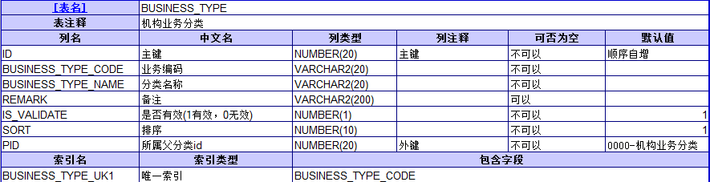

业务明细-BusinessData
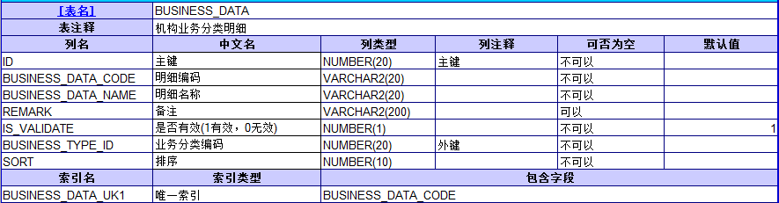

费用类型-ChargeType
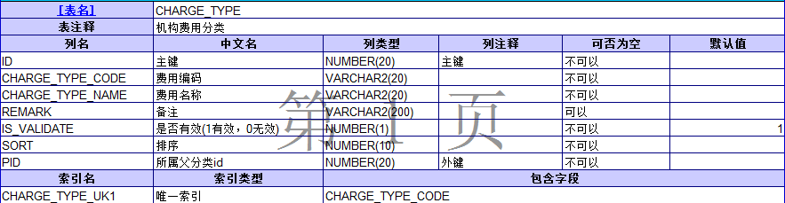

费用明细-ChargeData
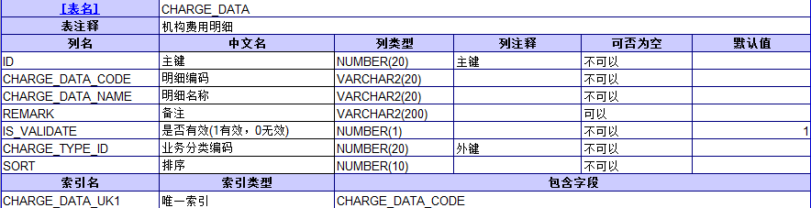

墓位区排-CemeteryZone

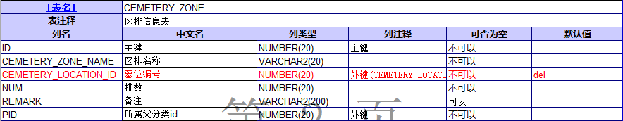

业务分类

机构业务分类

画面
- 业务分类-〉分类管理-〉机构业务分类主界面
- 业务分类-〉分类管理-〉机构业务分类编辑界面（新增、编辑操作公用）

机构业务分类主界面

项目说明

输出项目-左侧菜单树
画面项目 | 类型 | 备注
父类业务编号 | 文本 | 隐藏
业务编号 | 文本 | 隐藏
业务名称 | 文本

输出项目-右侧编辑表单
画面项目 | 类型 | 备注
所属父分类业务编号 | 文本
业务编号 | 文本
业务名称 | 文本
是否有效 | 文本
排序 | 文本
备注 | 文本
操作 | 操作链接 | 包括编辑和删除

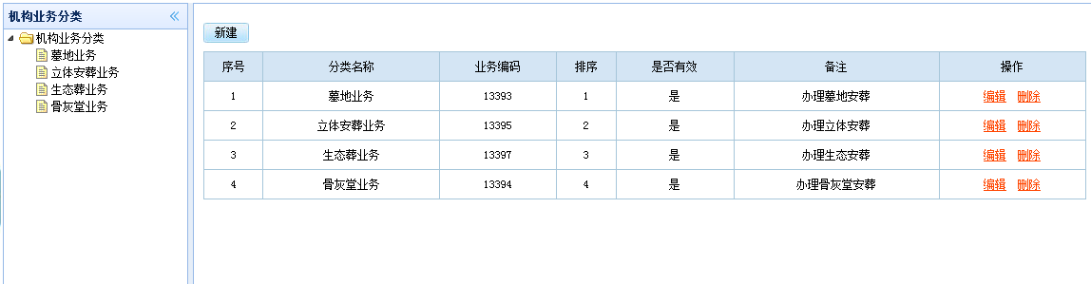

处理流程
- 页面初始化
说明 | 内容
包名 | com.topsuntech.gUnit_gmgl.gEU_business.framework
类名 | BusinessTypeController
方法名 | getBusinessTypeTreeByPID
参数 | pid
返回值 | Json结构体EasyuiTreeVO
页面跳转 | business_type_tree.jsp
输出数据结构 | EasyuiTreeVO
限制条件 | 参数为空时，查询pid=0000
备注

说明 | 内容
包名 | com.topsuntech.gUnit_gmgl.gEU_business.framework
类名 | BusinessTypeController
方法名 | getBusinessTypeListByPID
参数 | pid
返回值 | Json结构体EasyuiTreeVO
页面跳转 | business_type_list.jsp
输出数据结构 | List<BusinessType>
限制条件 | 参数为空时，查询BusinessType=0000
备注 | 初始时，默认查询第一层子业务类型

- 删除业务分类
说明 | 内容
包名 | com.topsuntech.gUnit_gmgl.gEU_business.framework
类名 | BusinessTypeController
方法名 | deleteBusinessType
参数 | Id
返回值 | Json串
页面跳转 | business_type_list.jsp
输出数据结构 | List<BusinessType>
限制条件
备注 | 更新后，重新查询当前业务类型下所属的子业务类型列表

机构业务分类编辑界面

项目说明
输出项目-业务分类编辑界面
画面项目 | 类型 | 备注
所属父分类业务编号 | 文本 | 只读
业务编号 | 文本
业务名称 | 文本
是否有效 | 单选框
排序 | 文本 | 仅数字
备注 | 文本 | 非必输入

处理流程
- 新建业务分类保存
说明 | 内容
包名 | com.topsuntech.gUnit_gmgl.gEU_business.framework
类名 | BusinessTypeController
方法名 | saveBusinessType
参数 | BusinessType
返回值 | Json结构体
页面跳转 | business_type_tree.jsp
输出数据结构 | List<BusinessType>
限制条件
备注 | 新增后，重新查询当前业务类型下所属的子业务类型列表

- 编辑业务分类
说明 | 内容
包名 | com.topsuntech.gUnit_gmgl.gEU_business.framework
类名 | BusinessTypeController
方法名 | getBusinessTypeByID
参数 | Id
返回值 | BusinessType
页面跳转 | business_type_edit.jsp
输出数据结构 | BusinessType 转换后的Json对象
限制条件
备注

- 编辑业务分类保存
说明 | 内容
包名 | com.topsuntech.gUnit_gmgl.gEU_business.framework
类名 | BusinessTypeController
方法名 | updateBusinessType
参数 | BusinessType
返回值 | Json串
页面跳转 | business_type_list.jsp
输出数据结构 | List<BusinessType>
限制条件
备注 | 更新后，重新查询当前业务类型下所属的子业务类型列表

机构业务明细

画面
- 业务分类-〉分类管理-〉机构业务明细主界面
- 业务分类-〉分类管理-〉机构业务明细编辑界面（新建和编辑操作共享）

机构业务明细主界面

项目说明

输出项目-左侧菜单树
画面项目 | 类型 | 备注
父类业务编号 | 文本 | 隐藏
业务编号 | 文本 | 隐藏
业务名称 | 文本

输出项目-右侧编辑表单
画面项目 | 类型 | 备注
明细名称 | 文本
明细编码 | 文本
是否有效 | 文本
排序 | 文本
备注 | 文本
操作 | 操作链接 | 包括编辑和删除

处理流程
- 页面初始化
说明 | 内容
包名 | com.topsuntech.gUnit_gmgl.gEU_business.framework
类名 | BusinessTypeController
方法名 | getBusinessTypeTreeByPID
参数 | pid
返回值 | Json结构体EasyuiTreeVO
页面跳转 | business_type_tree.jsp
输出数据结构 | EasyuiTreeVO
限制条件 | 参数为空时，查询pid=0000
备注

说明 | 内容
包名 | com.topsuntech.gUnit_gmgl.gEU_business.framework
类名 | BusinessDataController
方法名 | getBusinessDataListByType
参数 | businessType
返回值 | Easyui List VO
页面跳转 | business_data_list.jsp
输出数据结构 | List<BusinessData>
限制条件 | 参数为空时，查询BusinessType=0000
备注 | 初始时，默认查询默认业务类型对应的明细列表

- 删除业务明细
说明 | 内容
包名 | com.topsuntech.gUnit_gmgl.gEU_business.framework
类名 | BusinessDataController
方法名 | deleteBusinessDataByID
参数 | Id
返回值 | Json串
页面跳转 | business_data_list.jsp
输出数据结构 | List<BusinessData>
限制条件
备注 | 更新后，重新查询当前业务类型下所属的业务明细列表

机构业务明细编辑界面

项目说明
输出项目-业务明细编辑界面
画面项目 | 类型 | 备注
明细编码 | 文本 | 修改时，只读
明细名称 | 文本
是否有效 | 单选框
排序 | 文本 | 仅数字
备注 | 文本 | 非必输入

处理流程
- 新建业务明细保存
说明 | 内容
包名 | com.topsuntech.gUnit_gmgl.gEU_business.framework
类名 | BusinessDataController
方法名 | saveBusinessData
参数 | BusinessData
返回值 | Json结构体
页面跳转 | business_data_tree.jsp
输出数据结构 | List<BusinessData>
限制条件
备注 | 新增后，重新查询当前业务类型下所属的业务明细列表

- 编辑业务明细
说明 | 内容
包名 | com.topsuntech.gUnit_gmgl.gEU_business.framework
类名 | BusinessDataController
方法名 | getBusinessDataByID
参数 | Id
返回值 | BusinessData
页面跳转 | business_data_edit.jsp
输出数据结构 | BusinessData 转换后的Json对象
限制条件
备注

- 编辑业务明细保存
说明 | 内容
包名 | com.topsuntech.gUnit_gmgl.gEU_business.framework
类名 | BusinessDataController
方法名 | updateBusinessData
参数 | BusinessData
返回值 | Json串
页面跳转 | business_data_list.jsp
输出数据结构 | List<BusinessData>
限制条件
备注 | 更新后，重新查询当前业务类型下所属的业务明细列表

业务办理

租用登记
提供墓地不同业务分类的登记管理功能，可以增加多个逝者，并对每个逝者相关信息分别进行登记，并汇总整体的费用 。

画面
- 业务办理-〉租用登记-〉租用登记列表
- 业务办理-〉租用登记-〉租用登记列表->登记
- 业务办理-〉租用登记-〉租用登记列表->查看
- 业务办理-〉租用登记-〉租用登记列表->编辑

租用登记列表

项目说明
输入项目
画面项目 | 类型 | 备注
业务分类 | 文本
逝者姓名 | 文本
业务编号 | 文本
租穴人 | 文本
身份证 | 文本
墓穴名称 | 选择

输出项目
画面项目 | 类型 | 备注
业务编号 | 文本
业务分类 | 文本
租穴人 | 文本
身份证 | 文本
墓型名称 | 文本
占地面积（平方米） | 文本
墓位金额（元） | 金额
购墓时间 | 日期
到期时间 | 日期

处理流程

- 页面初始化
说明 | 内容
包名 | com.topsuntech.gUnit_gmgl.gEU_business.framework
类名 | BusinessTypeController
方法名 | getBusinessTypeTreeByPID
参数
返回值 | Json结构体EasyuiTreeVO
页面跳转 | Abc.jsp
输出数据结构 | EasyuiTreeVO
限制条件
备注

- 登记

说明 | 内容
包名 | com.topsuntech.gUnit_gmgl.gEU_business.framework
类名 | BusinessTypeController
方法名 | getBusinessTypeTree
参数
返回值 | Json
页面跳转 | Abc.jsp
备注 | Json结构体EasyuiTreeVO

- 查看
说明 | 内容
包名 | com.topsuntech.gUnit_gmgl.gEU_business.framework
类名 | BusinessTypeController
方法名 | getBusinessTypeTree
参数
返回值 | Json
页面跳转 | Abc.jsp
备注 | Json结构体EasyuiTreeVO

- 编辑

说明 | 内容
包名 | com.topsuntech.gUnit_gmgl.gEU_business.framework
类名 | BusinessTypeController
方法名 | getBusinessTypeTree
参数
返回值 | Json
页面跳转 | Abc.jsp
备注 | Json结构体EasyuiTreeVO

- 删除

说明 | 内容
包名 | com.topsuntech.gUnit_gmgl.gEU_business.framework
类名 | BusinessTypeController
方法名 | getBusinessTypeTree
参数
返回值 | Json
页面跳转 | Abc.jsp
备注 | Json结构体EasyuiTreeVO

登记

项目说明

输入项目
画面项目 | 类型 | 备注
业务分类 | 文本
逝者姓名 | 文本
业务编号 | 文本
租穴人 | 文本
身份证 | 文本
墓穴名称 | 选择

输出项目
画面项目 | 类型 | 备注
业务编号 | 文本
业务分类 | 文本
租穴人 | 文本
身份证 | 文本
墓型名称 | 文本
占地面积（平方米） | 文本
墓位金额（元） | 金额
购墓时间 | 日期
到期时间 | 日期

处理流程
- 页面初始化
见4.1.2.2-2登记

- 逝者信息-增加
说明 | 内容
包名 | com.topsuntech.gUnit_gmgl.gEU_business.framework
类名 | BusinessTypeController
方法名 | getBusinessTypeTree
参数
返回值 | Json
页面跳转 | Abc.jsp
备注 | Json结构体EasyuiTreeVO

- 逝者信息-查看
说明 | 内容
包名 | com.topsuntech.gUnit_gmgl.gEU_business.framework
类名 | BusinessTypeController
方法名 | getBusinessTypeTree
参数
返回值 | Json
页面跳转 | Abc.jsp
备注 | Json结构体EasyuiTreeVO

- 逝者信息-编辑
说明 | 内容
包名 | com.topsuntech.gUnit_gmgl.gEU_business.framework
类名 | BusinessTypeController
方法名 | getBusinessTypeTree
参数
返回值 | Json
页面跳转 | Abc.jsp
备注 | 查看编辑

说明 | 内容
包名 | com.topsuntech.gUnit_gmgl.gEU_business.framework
类名 | BusinessTypeController
方法名 | getBusinessTypeTree
参数
返回值 | Json
页面跳转 | Abc.jsp
备注 | 保存编辑

- 逝者信息-删除
说明 | 内容
包名 | com.topsuntech.gUnit_gmgl.gEU_business.framework
类名 | BusinessTypeController
方法名 | getBusinessTypeTree
参数
返回值 | Json
页面跳转 | Abc.jsp
备注 | 查看编辑

查看

费用管理

费用分类管理

画面
- 业务分类-〉费用管理-〉费用分类管理主界面
- 业务分类-〉费用管理-〉费用分类管理编辑界面（新增、编辑操作公用）

费用分类管理主界面

项目说明

输出项目-左侧菜单树
画面项目 | 类型 | 备注
父费用编号 | 文本 | 隐藏
费用编号 | 文本 | 隐藏
费用名称 | 文本

输出项目-右侧编辑表单
画面项目 | 类型 | 备注
父费用编号 | 文本
费用编号 | 文本
费用名称 | 文本
是否有效 | 文本
排序 | 文本
备注 | 文本
操作 | 操作链接 | 包括编辑和删除

处理流程
- 页面初始化
说明 | 内容
包名 | com.topsuntech.gUnit_gmgl.gEU_business.framework
类名 | ChargeTypeController
方法名 | getChargeTypeTreeByPID
参数 | pid
返回值 | Json结构体EasyuiTreeVO
页面跳转 | charge_type_tree.jsp
输出数据结构 | EasyuiTreeVO
限制条件 | 参数为空时，查询pid=0000
备注

说明 | 内容
包名 | com.topsuntech.gUnit_gmgl.gEU_business.framework
类名 | ChargeTypeController
方法名 | getChargeTypeListByPID
参数 | pid
返回值 | Json结构体EasyuiTreeVO
页面跳转 | charge_type_list.jsp
输出数据结构 | List<ChargeType>
限制条件 | 参数为空时，查询ChargeType=0000
备注 | 初始时，默认查询第一层子费用分类

- 删除费用分类
说明 | 内容
包名 | com.topsuntech.gUnit_gmgl.gEU_business.framework
类名 | ChargeTypeController
方法名 | deleteChargeTypeByID
参数 | Id
返回值 | Json串
页面跳转 | charge_type_list.jsp
输出数据结构 | List<ChargeType>
限制条件
备注 | 更新后，重新查询当前业务类型下所属的子费用分类列表

费用分类编辑界面

项目说明
输出项目-费用分类编辑界面
画面项目 | 类型 | 备注
父费用分类编号 | 文本 | 只读
费用分类编号 | 文本
费用分类名称 | 文本
是否有效 | 单选框
排序 | 文本 | 仅数字
备注 | 文本 | 非必输入

处理流程
- 新建费用分类保存
说明 | 内容
包名 | com.topsuntech.gUnit_gmgl.gEU_business.framework
类名 | ChargeTypeController
方法名 | saveChargeType
参数 | ChargeType
返回值 | Json结构体
页面跳转 | charge_type_tree.jsp
输出数据结构 | List<ChargeType>
限制条件
备注 | 新增后，重新查询当前费用分类下所属的子费用类型列表

- 编辑费用分类
说明 | 内容
包名 | com.topsuntech.gUnit_gmgl.gEU_business.framework
类名 | ChargeTypeController
方法名 | getChargeTypeByID
参数 | Id
返回值 | ChargeType
页面跳转 | charge_type_edit.jsp
输出数据结构 | ChargeType 转换后的Json对象
限制条件
备注

- 编辑费用分类保存
说明 | 内容
包名 | com.topsuntech.gUnit_gmgl.gEU_business.framework
类名 | ChargeTypeController
方法名 | updateChargeType
参数 | ChargeType
返回值 | Json串
页面跳转 | charge_type_list.jsp
输出数据结构 | List<ChargeType>
限制条件
备注 | 更新后，重新查询当前费用分类下所属的子费用类型列表

费用明细管理

画面
- 业务分类-〉费用管理-〉费用明细管理主界面
- 业务分类-〉费用管理-〉费用明细编辑界面（新建和编辑操作共享）

费用明细管理主界面

项目说明

输出项目-左侧菜单树
画面项目 | 类型 | 备注
父费用分类编号 | 文本 | 隐藏
费用分类编号 | 文本 | 隐藏
费用分类名称 | 文本

输出项目-右侧编辑表单
画面项目 | 类型 | 备注
费用明细名称 | 文本
费用明细编码 | 文本
是否有效 | 文本
排序 | 文本
备注 | 文本
操作 | 操作链接 | 包括编辑和删除

处理流程
- 页面初始化
说明 | 内容
包名 | com.topsuntech.gUnit_gmgl.gEU_business.framework
类名 | ChargeTypeController
方法名 | getChargeTypeTreeByPID
参数 | pid
返回值 | Json结构体EasyuiTreeVO
页面跳转 | charge_type_tree.jsp
输出数据结构 | EasyuiTreeVO
限制条件 | 参数为空时，查询pid=0000
备注

说明 | 内容
包名 | com.topsuntech.gUnit_gmgl.gEU_business.framework
类名 | ChargeDataController
方法名 | getChargeDataListByType
参数 | chargeType
返回值 | Easyui List VO
页面跳转 | charge_data_list.jsp
输出数据结构 | List<ChargeData>
限制条件 | 参数为空时，查询ChargeType=0000
备注 | 初始时，默认查询默认费用类型对应的明细列表

- 删除业务明细
说明 | 内容
包名 | com.topsuntech.gUnit_gmgl.gEU_business.framework
类名 | ChargeDataController
方法名 | deleteChargeDataByID
参数 | Id
返回值 | Json串
页面跳转 | charge_data_list.jsp
输出数据结构 | List<ChargeData>
限制条件
备注 | 更新后，重新查询当前费用类型下所属的明细列表

费用明细编辑界面

项目说明
输出项目-费用明细编辑界面
画面项目 | 类型 | 备注
明细编码 | 文本 | 修改时，只读
明细名称 | 文本
是否有效 | 单选框
排序 | 文本 | 仅数字
备注 | 文本 | 非必输入

处理流程
- 新建费用明细保存
说明 | 内容
包名 | com.topsuntech.gUnit_gmgl.gEU_business.framework
类名 | ChargeDataController
方法名 | saveChargeData
参数 | ChargeData
返回值 | Json结构体
页面跳转 | charge_data_tree.jsp
输出数据结构 | List<ChargeData>
限制条件
备注 | 新增后，重新查询当前费用类型下所属的明细列表

- 编辑费用明细
说明 | 内容
包名 | com.topsuntech.gUnit_gmgl.gEU_business.framework
类名 | ChargeDataController
方法名 | getChargeDataByID
参数 | Id
返回值 | ChargeData
页面跳转 | charge_data_edit.jsp
输出数据结构 | ChargeData 转换后的Json对象
限制条件
备注

- 编辑费用明细保存
说明 | 内容
包名 | com.topsuntech.gUnit_gmgl.gEU_business.framework
类名 | ChargeDataController
方法名 | updateChargeData
参数 | ChargeData
返回值 | Json串
页面跳转 | charge_data_list.jsp
输出数据结构 | List<ChargeData>
限制条件
备注 | 更新后，重新查询当前费用类型下所属的明细列表

系统维护管理

墓型管理

墓位区排管理

画面
- 系统维护管理-〉墓位区排管理主界面
- 系统维护管理-〉墓位区排编辑界面（新建和编辑操作共享）

墓位区排管理主界面

项目说明
输出项目-左侧菜单树
画面项目 | 类型 | 备注
父区排主键编号 | 文本 | 隐藏
区排主键编号 | 文本 | 隐藏
区排名称 | 文本

输出项目-右侧编辑列表
画面项目 | 类型 | 备注
区排名称 | 文本
区排数量 | 数字
备注 | 文本
操作 | 操作链接 | 包括编辑和删除

处理流程
- 页面初始化
说明 | 内容
包名 | com.topsuntech.gUnit_gmgl.gEU_business.framework
类名 | CemeteryZoneController
方法名 | getCemeteryZoneTreeByPID
参数 | pid
返回值 | Json结构体EasyuiTreeVO
页面跳转 | cemetery_zone_tree.jsp
输出数据结构 | EasyuiTreeVO
限制条件 | 参数为空时，查询pid=0000
备注

说明 | 内容
包名 | com.topsuntech.gUnit_gmgl.gEU_business.framework
类名 | CemeteryZoneController
方法名 | getCemeteryZoneListByPID
参数 | pid
返回值 | Json结构体EasyuiTreeVO
页面跳转 | cemetery_zone_list.jsp
输出数据结构 | List<CemeteryZone>
限制条件 | 参数为空时，查询pid=0000
备注 | 初始时，默认查询pid=000的子区排信息

- 删除费用分类
说明 | 内容
包名 | com.topsuntech.gUnit_gmgl.gEU_business.framework
类名 | CemeteryZoneController
方法名 | deleteCemeteryZoneByID
参数 | Id
返回值 | Json串
页面跳转 | cemetery_zone_list.jsp
输出数据结构 | List<CemeteryZone>
限制条件
备注 | 更新后，重新查询当前区排id为pid的下所属的区排信息列表

墓位区排编辑界面

项目说明
输出项目-墓位区排编辑界面
画面项目 | 类型 | 备注
区排编号 | 文本 | 编辑时只读；新增时自动生成
墓位区排名称 | 文本
区排数量 | 文本 | 仅数字
备注 | 文本 | 非必输入

处理流程
- 新建墓位区排信息保存
说明 | 内容
包名 | com.topsuntech.gUnit_gmgl.gEU_business.framework
类名 | CemeteryZoneController
方法名 | saveCemeteryZone
参数 | CemeteryZone
返回值 | Json结构体
页面跳转 | cemetery_zone_tree.jsp
输出数据结构 | List<CemeteryZone>
限制条件
备注 | 新增后，重新查询当前区排pid下所属的区排信息列表

- 编辑费用明细
说明 | 内容
包名 | com.topsuntech.gUnit_gmgl.gEU_business.framework
类名 | CemeteryZoneController
方法名 | getCemeteryZoneByID
参数 | Id
返回值 | CemeteryZone
页面跳转 | cemetery_zone_edit.jsp
输出数据结构 | CemeteryZone 转换后的Json对象
限制条件
备注

- 编辑费用明细保存
说明 | 内容
包名 | com.topsuntech.gUnit_gmgl.gEU_business.framework
类名 | CemeteryZoneController
方法名 | updateCemeteryZone
参数 | CemeteryZone
返回值 | Json串
页面跳转 | cemetery_zone_list.jsp
输出数据结构 | List< CemeteryZone >
限制条件
备注 | 新增后，重新查询当前区排pid下所属的区排信息列表

墓位管理

画面

某某界面

项目说明

处理流程

某某界面b

项目说明

处理流程

